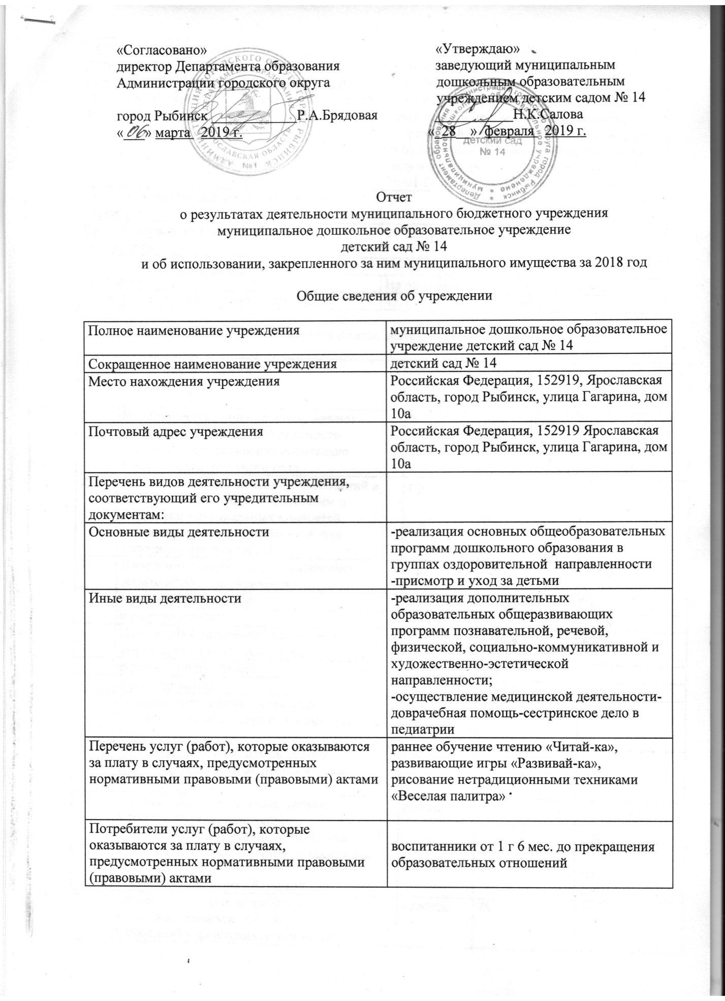

Перечень разрешительных документов (с указанием  номеров, даты выдачи и срока действия), на  основании которых учреждение осуществляет  деятельность | Лицензия на право ведения образовательной деятельности Регистрационный № 162/16 15.03.2016 г бессрочно  Лицензия на осуществление медицинской деятельности при оказании первичной доврачебной медико-санитарной помощи в амбулаторных условиях по: сестринскому делу в педиатрии Регистрационный № ЛО-76-01-001880 от 06.04.2016 г бессрочно
Среднегодовая численность работников учреждения | 34
Средняя заработная плата работников учреждения | 21 005,10

Показатель | На начало года | На конец года
Количество штатных единиц учреждения | 43,5 | 43,5

Сведения о результатах деятельности учреждения

N  п/п | Наименование показателя  деятельности | Единица  измерения | Год, пред-  шествующий  отчетному |  | Отчетный  год
1 | Изменение (увеличение, уменьшение)  балансовой (остаточной) стоимости  нефинансовых активов относительно  предыдущего отчетного года | % | Бал. | Ост. | Бал. |  | Ост.
 |  |  | 2,0 | -2,3 | 2,0 |  | -5,0
2 | Общая сумма выставленных требований в возмещение ущерба по недостачам и хищениям материальных ценностей, денежных средств, а также от порчи материальных ценностей | т.р. | 0,1 |  | -
3 | Изменения (увеличение, уменьшение)  дебиторской задолженности: | т.р. | -264,7 |  | 736,3
 | в разрезе поступлений: |  | -356,5 |  | 762,1
 | в разрезе выплат: |  | 91,8 |  | -25,8
4 | Изменения (увеличение, уменьшение)  кредиторской задолженности: | т.р. | -690,8 |  | 43,9
 | в разрезе поступлений: |  | 3,9 |  | -3,1
 | в разрезе выплат: |  | -694,7 |  | 47,0
5 | Доходы, полученные учреждением от  оказания платных услуг (выполнения)  работ | т.р. | 91,3 |  | 119,0
6 | Цены (тарифы) на платные услуги  (работы), оказываемые потребителям | рублей
 | платные образовательные услуги,  в том числе по видам услуг:  - раннее обучение чтению «Читай-ка»  - рисование нетрадиционными техниками «Веселая палитра»  - развивающие игры «Развивай-ка» | рублей |  |  | 100  100  100
7 | Общее количество потребителей,  воспользовавшихся услугами  (работами) учреждения, в том числе: | человек | 78 |  | 78
 | бесплатными, в том числе по видам  услуг: | человек | 78 |  | 78
 | платными услугами, в том числе по  видам услуг: | человек | 0 |  | 40
8 | Количество жалоб потребителей | штук | 0 |  | 0
9 | Информация о принятых мерах по  результатам рассмотрения жалоб  потребителей |  | 0 |  | 0
10 | Поступления, в разрезе поступлений,  предусмотренных планом  финансово-хозяйственной  деятельности учреждения: | т.р. | План | Факт | План |  | Факт
 |  |  | 15502,6 | 15033,8 | 18131,6 |  | 16730,1
11 | Выплаты, в разрезе выплат,  предусмотренных планом финансово -  хозяйственной деятельности  учреждения: | т.р. | 15502,6 | 14983,7 | 18131,6 | 14773,7

--------------------------------
<1> В динамике в течение отчетного периода.

Сведения об использовании закрепленного за учреждением муниципального
имущества

N  п/п | Наименование  показателя | Единица  измерения | Год,  предшествующий |  | Отчетный год
 |  |  | на начало  года | на конец  года | на начало  года | на конец  года
1 | Общая балансовая остаточная) стоимость недвижимого имущества, находящегося у учреждения на праве оперативного управления | т.р. | 6416-2189 | 6416-2113 | 6416-2113 | 6416-2038
2 | Общая балансовая (остаточная) стоимость недвижимого имущества, находящегося у учреждения на праве оперативного управления и переданного в аренду | т.р. | - | - | - | -
3 | Общая балансовая (остаточная) стоимость недвижимого имущества, находящегося у учреждения на праве оперативного управления и переданного в безвозмездное пользование | т.р. | - | - | - | -
4 | Общая балансовая (остаточная) стоимость движимого имущества, находящегося у учреждения на праве оперативного управления | т.р. | 1456(128) | 1614(149) | 1614(149) | 1765(112)
5 | Общая балансовая (остаточная) стоимость движимого имущества, находящегося у учреждения на праве оперативного управления и переданного в аренду | т.р. | - | - | - | -

